Prachatice -–Český Krumlov
Český Krumlov
Procházka centrem tohoto jihočeského města je krásným zážitkem. Gotické a renesanční domy, velká renesanční radnice na svažujícím se náměstí, na které navazují úzké a křivolaké uličky, důstojné kláštery a kostely se do současnosti zachovaly bez rušivých přestaveb a ve svém úhrnu představují skvost světového významu. Středu města vévodí svou polohou a velikostí chrám sv. Víta, cenná stavba české gotiky.
Původní hrad založili před polovinou 13. století páni z Krumlova. Později vystavěl Petr z Rožmberka nový, tzv. Horní hrad. Během čtyřicetileté vlády Viléma z Rožmberka (+ 1592) probíhají dalekosáhlé stavební úpravy a podle plánů Baltazare Maggiho jsou novými stavbami oba hrady propojeny. Zámecké interiéry ještě doznaly v dalších dvou staletích řadu změn, ale krásné renesanční pokoje Viléma z Rožmberka ponechali další majitelé Krumlova v původním stavu.V době baroka obohatily celý areál nově přistavěné budovy, například mincovna a zámecké divadlo.
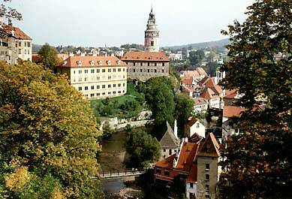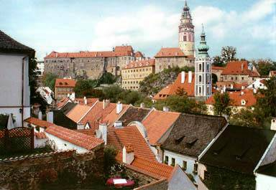
Krumlovský zámek je v Čechách druhý největší po Pražském hradě a dodnes vypovídá velmi názorně o své bohaté historii. Setkáváme se v něm s doklady stavebního mistrovství i uměleckými díly z doby pánů z Rožmberka, vládnoucích odtud velké části jižních Čech v letech 1302 až 1600. Památku na svůj rod zde zanechali rovněž vévodové z Eggenbergu. V roce 1719 je vystřídali knížata ze Schwarzenbergu, kteří vlastnili zámek po deset generací, až do roku 1947. Rovněž i jim vděčí Český Krumlov za svůj rozvoj a také za to, že zachovali pro příští generace množství exponátů, které se běžně používaly a v době svého vzniku většinou neměly mimořádnou hodnotu. V pozdějších staletích se však staly jedinečnými svědky své doby.

Rozsáhlý zámecký areál postavený na místě někdejšího hradu Vítkovců ze 13. stol. Rožmberkové začali s přestavbou na renesanční zámek. Následovaly barokní přestavby. Dochovalo se zde unikátní barokní divadlo
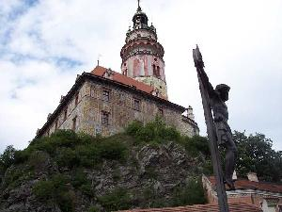

Areál hradu a zámku v Českém Krumlově patří k nejrozsáhlejším komplexům tohoto druhu ve střední Evropě. Na protáhlém vysokém skalním ostrohu, chráněném řekou Vltavou a Chvalšinským potokem, bylo v průběhu šesti století vybudováno na čtyřicet budov a palácových stavení, soustředěných kolem pěti zámeckých nádvoří a areálu zámecké zahrady
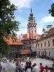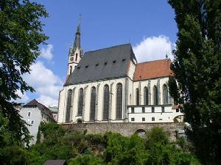

Kostel sv. Víta nelze přehlédnout – vedle zámecké věže tvoří jeho věž druhou výškovou dominantu staré části města. Cestu na místo najde každý návštěvník bez problémů a podobně je to i s informacemi o kostelu, které jsou fundovaně podány hned na několika webových stránkách pojednávajících o pamětihodnostech Českého Krumlova

Celková délka:
Prachatice
+ 0,2 (0,4)
565 m n.m.
1139
143 - Krumlovská
Prachatice - východ
+ 0,6 (1,7)
591 m n.m.
1139
143 - Krumlovská
Prachatice - východ
+ 0,1 (1,8)
592 m n.m.
1139
143

Výškový profil
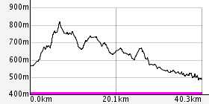

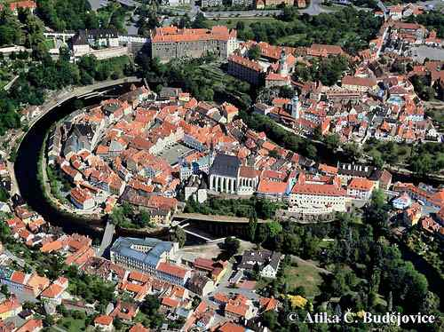
Jihočeské okresní město Český Krumlov leží na úpatí Chráněné krajinné oblasti Blanský les na řece Vltavě. Jeho více než sedmisetletá historie může vnímavému návštěvníkovi názorně vypovídat o působení šlechtických rodů pánů z Krumlova a jejich slavných následovníků, pánů z Rožmberka a knížat z rodu Eggenbergů a Schwarzenbergů. Unikátní architektonické dědictví v podobě zachovalého historického jádra města přivádí každoročně do Krumlova více než milion návštěvníků .

Prachatice –Nová Pec(vodná nádrž Lipno)

NS SCHWARZENBERSKÝ PLAVEBNÍ KANÁL
Naučná stezka Schwarzenberský plavební kanál vede podél části Schwarzenberského kanálu krajinou Trojmezenské hornatiny mezi Novou Pecí a Jelením v NP Šumava nad počátkem přehradní nádrže Lipno asi 15 km jihozápadně od Volar.
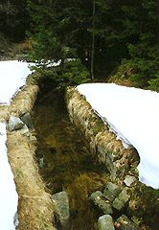
Seznamuje návštěvníky s historií plavení dřeva na Šumavě, s historií vlastního plavebního kanálu, s osobností budovatele kanálu Josefa Rosenauera i s technickými díly, která byla při stavbě kanálu vybudována.
Přístup ke stezce je od Nové Pece (parkoviště v Raškově nad Novou Pecí) po trase zeleně značené turistické cesty. Od připojení cesty ke kanálu stezka pokračuje podél tohoto významného technického díla a končí po 9 km u dolního portálu tunelu kanálu u osady Jelení.
Na její trase je umístěno 6 zastavení, která jsou osazena informačními panely. Stezka je určena všem návštěvníkům - v létě ji využijí pěší turisté i cykloturisté, v zimě je sjízdná na běžkách.
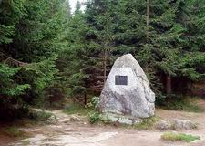 | 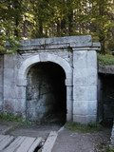 | 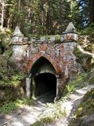
m.n.m.
Na silnici Zahradní
1139
Zahradní
Slámova/Krumlovská
+ 0,2 (0,2)
565 m n.m.
Jánská
Zlatá stezka/SNP
+ 0,3 (0,5)
575 m n.m.
1055
Prachatice - okraj
+ 0,6 (1,2)
639 m n.m.
1055
zpevněná cesta
křižovatka II/141

Výškový profil
